# **AJAX实现表单验证**

## **一、实验简介**

本次实验使用ajax实现表单验证，一个简单的表单ajax无刷新验证实例来。

实验效果图 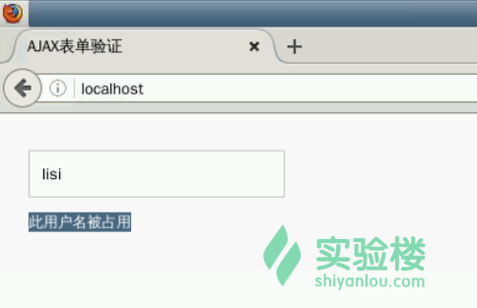

代码下载

http://labfile.oss.aliyuncs.com/courses/635/ajaxform.zip

## **二、课程介绍**

创建一个简单的搜索页面，我们这次使用一个文本框就可以。

在/home下创建code文件夹，并启动php内置服务器 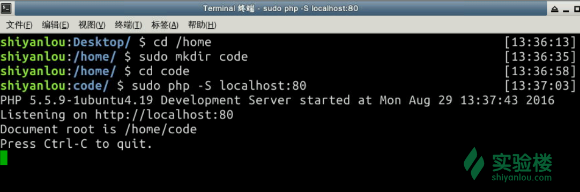

在code文件夹中创建一个index.html，我们使用index.html，在页面中，我们创建了一个文本框作为输入用户名的文本框。

<!DOCTYPE html><html><head><meta http-equiv="Content-Type" content="text/html; charset=UTF-8"><meta charset="utf-8"> <title>AJAX表单验证</title><style>

* {

margin:0;

padding:0;

box-sizing:border-box;

-webkit-box-sizing:border-box;

-moz-box-sizing:border-box;

-webkit-font-smoothing:antialiased;

-moz-font-smoothing:antialiased;

-o-font-smoothing:antialiased;

font-smoothing:antialiased;

text-rendering:optimizeLegibility;

}

body {

font-family:"Open Sans", Helvetica, Arial, sans-serif;

font-weight:300;

font-size: 12px;

line-height:30px;

}.container {

max-width:400px;

position:relative;

}#contact {

background:#F9F9F9;

padding:25px;

margin:5px 0;

}#contact input[type="text"]{

width:60%;

border:1px solid #CCC;

background:#FFF;

margin:0 0 5px;

padding:10px;

}

#contact input[type="text"]:hover {

-webkit-transition:border-color 0.3s ease-in-out;

-moz-transition:border-color 0.3s ease-in-out;

transition:border-color 0.3s ease-in-out;

border:1px solid #AAA;

}

#contact input:focus, #contact textarea:focus {

outline:0;

border:1px solid #999;

}::-webkit-input-placeholder {

color:#888;

}:-moz-placeholder {

color:#888;

}::-moz-placeholder {

color:#888;

}:-ms-input-placeholder {

color:#888;

}

</style><script>

function showHint() {

var str=document.getElementById("username").value;

if (str.length == 0) {

document.getElementById("showsug").innerHTML = "用户名不能为空";

return;

}else {

var xmlhttp = new XMLHttpRequest();

xmlhttp.onreadystatechange = function() {

if (xmlhttp.readyState == 4 && xmlhttp.status == 200) {

document.getElementById("showsug").style.display="block";

document.getElementById("showsug").innerHTML = xmlhttp.responseText;

}

}

xmlhttp.open("GET", "ajaxtest.php?username=" + str, true);

xmlhttp.send();

}

}</script></head><body><div class="container">

<form id="contact" method="post">

<input placeholder="用户名" type="text" name="username" id="username" onblur="showHint()"><div id="showsug" style="display:none"></div>

</form></div></body></html>

使用ajaxtest.php来验证，创建ajaxtest.php，在这里我从index.html里获取用户名的值，onblur是在文本框失去焦点的情况下去触发showHint()方法 去数据库表中查找用户名字段是否有这个值，如果有这个值则输出“此用户名被占用”。

<?php

error_reporting(0); //不显示警告信息

$dbhost = "localhost";

$dbuser = "root";

$dbpass = "";

$dbname = "ajaxdemo";

$link = mysql_connect($dbhost, $dbuser, $dbpass);

mysql_select_db($dbname) or die(mysql_error());

mysql_query("SET NAMES 'UTF8'"); //页面输出的汉字不会乱码

mysql_query("SET CHARACTER SET UTF8");

mysql_query("SET CHARACTER_SET_RESULTS=UTF8'");

$sql = "select * from ajaxtest where username = '".$_GET["username"]."'";

$res = mysql_query($sql,$link);

$mNums = mysql_num_rows($res);

//$row=mysql_fetch_array($res);

if($mNums >= 1){

echo "<font color=red>此用户名被占用</font>";

}

mysql_free_result($res);?>

上述为从数据库中查找用户名是否存在。

* 注意在Linux中对大小写很敏感，大家一定要谨慎。很多在windows里写的程序在Linux里会出现问题，在windows里不区分大小写。

## **三、实例运行**

### **1. 创建ajaxdemo数据库，并导入数据**

启动 MySQL 数据库,启动实验楼中的 mysql 数据库,在终端中输入：

sudo service mysql start

进入mysql数据库：

mysql -uroot -p

实验楼本地默认数据库密码为空，输入命令后直接回车即进入mysql命令行：

创建数据库ajaxdemo

create database ajaxdemo default charset utf8;

切换到数据库ajaxdemo

use course

导入数据

sourse ajaxtest.sql

创建表的sql语句

CREATE TABLE `ajaxtest` (

`userid` int(11) NOT NULL AUTO_INCREMENT COMMENT '用户id',

`username` varchar(50) NOT NULL COMMENT '用户名',

`userpass` varchar(50) NOT NULL COMMENT '密码',

`userage` int(11) NOT NULL COMMENT '年龄',

`usersex` varchar(1) NOT NULL COMMENT '性别',

PRIMARY KEY (`userid`)

) ENGINE=InnoDB AUTO_INCREMENT=6 DEFAULT CHARSET=utf8;

-- ------------------------------ Records of ajaxtest-- ----------------------------INSERT INTO `ajaxtest` VALUES ('1', 'lisi', 'lisi', '20', '男');

打开浏览输入浏览器访问，localhost

效果图如下： 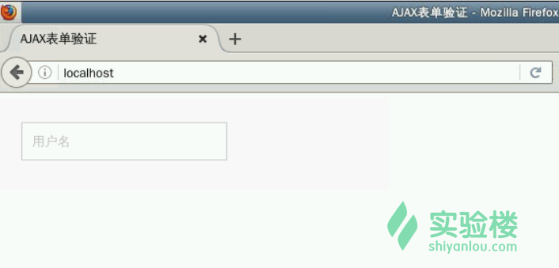输入lisi

效果图如下 

## **实验结论**

这样，如果数据库中存在我们的输入的用户名，会提示“此用户名被占用”，如果不存在的话就可以直接注册。

* 练习

用户名为邮箱地址的话，判断邮箱有效性。ajaxchkemail.php我们的数据库中没有email的字段，大家可以创建新的表来验证。ajaxchkemail.php内容和ajaxtest.php类似。

<input placeholder="用户名" type="text" name="useremail" id="useremail" onblur="chkEmail(this)"><div id="showemail" style="color:red"></div>

function chkEmail(){

var email=document.getElementById("useremail").value;

if (document.getElementById("useremail").value == "") {

document.getElementById("showemail").innerHTML = "邮箱不能为空";

return;

}

var rule = /^(\w)+(\.\w+)*@(\w)+((\.\w+)+)$/;

//此处使用正则表达式验证email的有效性。

if(rule.test(email)) {

//此处为ajax代码；

var xmlhttp = new XMLHttpRequest();

xmlhttp.onreadystatechange = function() {

if (xmlhttp.readyState == 4 && xmlhttp.status == 200) {

document.getElementById("showemail").style.display="block";

document.getElementById("showemail").innerHTML = xmlhttp.responseText;

}

}

xmlhttp.open("GET", "ajaxchkemail.php?email=" + str, true);

xmlhttp.send();

}

}

else{

document.getElementById("showemail").innerHTML = '您输入的email错误';

return;

}

}